10-11学年贵州省云峰中学高二下学期2月月考地理试题
第I卷(选择题，共50分)
一、选择题（共25小题，每小题2分，共计50分。在每小题列的四个选项中，只有一项是最符合题目要求的。）
1．我国西北地区物资出口最为便捷的港口是 （ ）
A．连云港 B．青岛 C．天津 D．秦皇岛
2．将一批粗铜由昆明运到上海精炼，最经济的运输路线是 （ ）
A．成昆线—成渝线—长江航线
B．贵昆线—湘黔线—浙赣线—沪杭线
C．贵昆线—川黔线—长江航线
D．贵昆线—湘黔线—京广线—长江航线
3．地跨北方地区、南方地区、西北地区、青藏地区的省是 （ ）
A．青海 B．四川
C．陕西 D．甘肃
4.我国季风区与非季风区的界线是 （ ）
A.秦岭—淮河一线
B.大兴安岭—北京西侧—兰州—拉萨一线
C.大兴安岭—阴山—贺兰山—巴颜喀拉山—冈底斯山一线
D.大兴安岭—太行山—巫山—雪峰山一线
5.黄河、长江干流都流经的省区是 （ ）
A.湖北、河南 B.四川、青海
C.山东、江苏 D.安徽、河北
读我国某地区简图，回答6-8题
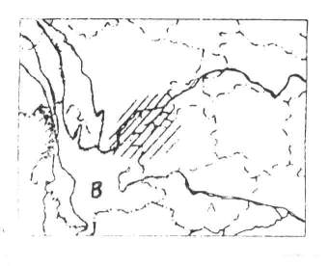
6．与图中斜线所示区域的主要地质灾害的形成无关的因素是 （ ）
A．山高谷深、地形坡度大
B．现代地壳运动活跃
C．夏季降水多且强度大
D．气候温暖湿润、植被良好
7．B处7月份盛行 （ ）
A．东北风 B．西北风
C．东南风 D．西南风
8．B省西北部三江并流景观中的“三江”是指 （ ）
A．长江、黄河、澜沧江 B．金沙江、澜沧江、怒江
C．珠江、长江、澜沧江 D．闽江、嘉陵江、雅砻江
读右图，完成9-10题。
9．2007年3月17日，河流在P处突然决堤泛滥，
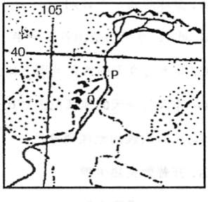
这主要是因为（ ）
A．上游开河解冻，漂流的冰凌壅塞造成的
B．上游水库大量泄水而造成的
C．河堤防洪标准过低所导致的
D．上游突降大暴雨而引起的
10．图中Q处附近山地可能是 （ ）
A．吕梁山 B．太行山
C．秦岭 D．贺兰山
按照《中长期铁路网规划》，中国将建设多条铁路快速客运通道读下图，完成
11-13题。

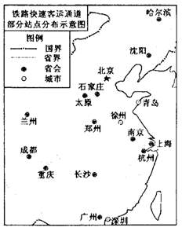

11.同等级铁路平均每千米工程量和造价最高的是 （ ）
A．哈尔滨—沈阳段
B．太原—石家庄段
C．郑州—徐州段
D．广州—深圳段
12．近20年来，人口流出量最大省的省会是 （ ）
A．太原 B．兰州 C．成都 D．广州
13．下面城市既不在陇海铁路上又不在京沪铁路上的是 （ ）
A．郑州 B．北京
C．南京D．石家庄
在玛里亚、格美、桑美等“温柔”名字的包裹下，台风多次频繁袭击我国，今年的雪灾也给我国造成巨大的经济损失和严重的人员伤亡。回答14-15题。
14．关于台风的述说正确的是 （ ）
①形成在热带、副热带海区 ②台风路径可能从我国西北和东北入境 ③台风大多出现在春夏季节 ④为减少台风灾害可用遥感技术 ⑤台风可引发泥石流 ⑥台风可带来益处
A．①②④⑤ B．③④⑤⑥ C．①④⑤⑥ D．②④⑤⑥
15．有关我国的降水降雪的叙述不正确的是：（ ）
A．夏初雨带控制我国长江中下游地区，出现梅雨
B．冬季受冷锋影响我国多寒潮和大雪天气
C．我国的非季风区不受季风的影响，降水少
D．七、八月份我国北方进入雨季
2005年1月6日0：02分，中国内地第13亿名小公民在北京市妇产医院诞生。由于我国实行计划生育政策，使“世界60亿人口日”和“中国13亿人口日”的到来各推迟了4年。就相关人口问题，回答16-17题
16．“13亿人口日”的推迟到来，是计划生育政策的巨大成效。说明 （ ）
A．我国人口增长完成了向低出生率、低死亡率、低自然增长率的转变
B．我国人口每年增长的数量仍在增加
C．我国人口的压力已经不存在
D．在我国部分地区允许生育二胎的政策并没有明显导致人口的增长
17．据中国老龄协会提供的数据，中国老龄高峰将于2030年左右到来，并持续20余年。下列现象与人口老龄化有关的是 （ ）
①环境恶化②劳力不足③独子家庭的养老支持能力受到挑战④生活贫困
A．①② B．②③ C．①④ D．①③
近几年来“泛珠三角”，发展速度很快，所谓“泛珠三角”，是指粤、闽、赣、桂、琼、湘、川、贵、滇等省区和港澳地区，简称“9+2”。本着“东西互动，优势互补，互相促进，共同发展”的精神，“泛珠三角”将成为中国经济增长最快、最具发展潜力的地区之一。回答18-20题。
18．促进“泛珠三角”区域“东西互动”的前提是 （ ）
A．交通状况的改善 B．自然资源的开发
C．人口的流动 D．西电东送
19．关于“泛珠三角”部分省（区）区位优势的叙述，不正确的是 （ ）
A．广西水能、铝土矿丰富 B．广东资金、技术力量雄厚
C．湖南煤炭、有色金属资源丰富 D．四川水能、天然气资源丰富
20．“泛珠三角”所辖海域面积大。为了保护海洋环境，实现海洋资源的可持续利用，应做好的工作有 （ ）
①加强海洋环境的管理和监测 ②提高公众环境意识
③保护热带鱼类资源，禁止海洋捕捞 ④扶持生态环保产业的发展
A．①②③ B．①②④ C．②③④ D．①③④
据《中国环境报》报道：在新西兰测得太阳紫外线辐射比10年前所测的数据要大12%。据此回答21-22题
21．数据表明 （ ）
A．大气比10年前清洁了，紫外线容易穿过大气
B．南极上空的臭氧层空洞仍在扩大
C．人类向大气中排放过多的二氧化碳，导致臭氧减少，紫外线增多
D．对流层中的臭氧吸收紫外线的能力增强
22．下列现象中与紫外线增多直接有关的是 （ ）
A．土壤酸性增强，建筑物和文物古迹受腐蚀 B．海平面上升，沿海低地被淹
C．患白内障和皮肤病的人数明显增加 D．季风区的洪涝灾害增多
右图是“我国能源调运图”，读图回答23-25题。
23．图中①②③三条运输路线输送的主要能源分别是 （ ）
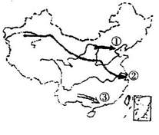
A．煤炭、天然气和水电 B．石油、天然气和煤炭
C．天然气、石油和水电 D．煤炭、石油和天然气
24．为降低运输成本、减少环境污染，“坑口电站”
适用于 （ ）
A．①输送线路 B．②输送线路
C．③输送线路 D．三条输送线路均可
25．“西电东送”设想的主要目的是 （ ）
A．保护西部地区的生态环境 B．治理东部地区的大气污染
C．解决中东部地区的能源短缺问题 D．增加西部地区的河流航运能力

第Ⅱ卷（非选择题，共50分）
二、综合题(本题共4小题，共50分)
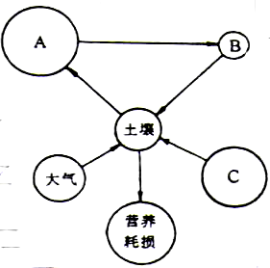
26．读图分析回答：（8分）
⑴图中表示岩石的是 ，表示生物的是 ，
表示枯枝落叶的是 （填字母）。
⑵生物在陆地出现后，加快了 ，促进了 。
⑶诗句“化作春泥更护花”可理解为生态系统中
的 过程（填字母）。
⑷如果将土壤表层的枯枝落叶经常清除，对土壤生态系统有
什么影响 。

27．读“我国山东半岛南部某地区土
地类型示意图”，回答：（11分）
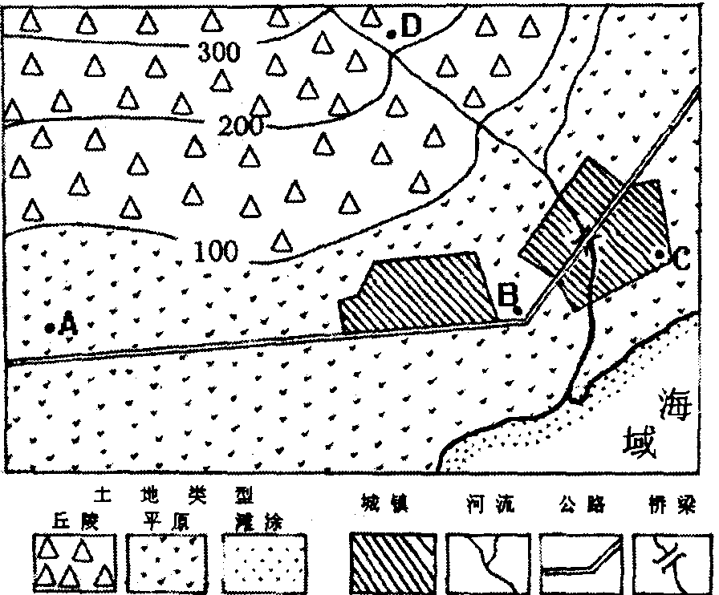
（1）图中海域属于我国近海中的：（ ）
A．渤海 B．黄海
C．东海 D．南海
（2）填表：将下列选项前的数字代号填入
相应的空格内（每空格限填一个）
①贝类养殖 ②小麦种植
③油棕种植 ④甘蔗种植
⑤苹果种植 ⑥柑橘种植
土地类型 | 丘陵 | 平原 | 滩涂
适宜发展的农业生产
。
（3）该地区所属温度带的名称是 带，耕作制度是 ，所属的自然带名称是 。

28 (14分)读我国两区域图，回答问题。
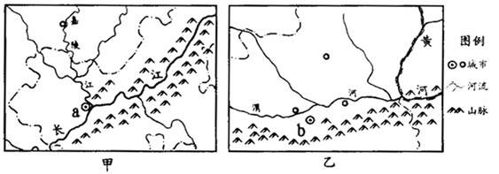

(1)请分别说明图中长江、渭河流向不同的原因。(4分)

(2)图中所示长江、黄河河段的下游，已建成的大型水利枢纽对嘉陵江、渭河相同的影响有（ ）(2分)
A．流速加快 B．加剧泥沙的淤积
C．彻底解决河流的洪涝灾害D．降低河流的水位
(3)分别说明a、b两市城区规模进—步扩大的有利与不利自然条件及其影响。(8分)

29．1999年12月6日，南疆铁路全面开通运营。读下图回答：(17分)
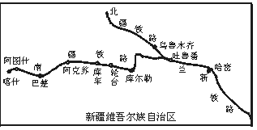
南疆铁路地理位置示意图
(1)南疆铁路的起点和终点是( )
A.吐鲁番 阿图什 B.吐鲁番 喀什
C.乌鲁木齐 喀什 D.库尔勒 喀什

2)南疆铁路地处祖国西北边陲，周边与5个国家接壤，在对外开放中具有重要地位。请写出这5个国家的名称：_______、_______、_______、_______、_______。

(3)北疆铁路在_______与哈萨克斯坦的铁路接轨。成为世界第二座亚欧大陆桥的组成部分，该大陆沟通了_______洋与_______洋间的联系，我国沿“桥”附近的工业地带名称是_______工业地带。

(4)结合交通运输方式的特点，说明加快本区铁路建设的经济意义。

(5)为加快经济的发展，充分利用本地资源，新疆指出重点发展“一黑一白”战略，其中“黑”是指_______，“白”是指_______。

6)西部大开发战略的主要内容是：充分利用东部的_______、_______、_________等方面的优势，开发西部的_____________________。

地理参考答案
一、选择题
1-5 ACDCB 6-10 DDBAD 11-15 BCDCC 16-20 ABACB 21-25 BCAAC
二、综合题
26．⑴C、A、B。⑵B⑶岩石的风化，土埌的形成。（4）物质循环
27．（1）B （2）依次为：⑤ ② ① （3）暖温 两年三熟 温带落叶阔叶林带
28． (1)长江：地势西南高，东北低。 渭河：地势西高东低。
(2) B
(3) a城市： 不利： 地表起伏较大，土地利用难度大；
有利： 临近的河流水量大，水源充足。
b城市： 不利：临近的河流水量有限，水源不足；
有利：地形平坦开阔，空间拓展余地较大。
29． (1)B (2)吉尔吉斯斯坦 塔吉克斯坦 阿富汗 巴基斯坦 印度 (3)阿拉山口 太平 大西 陇海—兰新 (4)有利于将资源优势转化成经济优势，有利于发展对外贸易，有利于新疆和其他省区的联系。 (5)石油 棉花 (6)资金 技术 经济 资源和市场

